**MÔ TẢ CƠ SỞ DỮ LIỆU - QUẢN LÝ ĐÀO TẠO TÍN CHỈ**

* Cơ sở dữ liệu cho ở đây mô tả dữ liệu của hệ thống quản lý đào tạo tín chỉ của một trường đại học của Mỹ. Chúng ta sử dụng CSDL này để thực hiện một số yêu cầu truy vấn dữ liệu của người sử dụng.
* Cơ sở dữ liệu gồm các bảng sau: (chi tiết bảng xem trong file ***DDL.sql***)

|  |  |  |  |
| --- | --- | --- | --- |
| STT | Tên bảng | Kích thước | Mô tả |
| 1 | department | 20 | Khoa viện |
| 2 | instructor | 50 | Giảng viên |
| 3 | student | 2000 | Sinh viên |
| 4 | course | 200 | Khóa học |
| 5 | prereq | 100 | Điều kiện học trước |
| 6 | section | 100 | Thời gian học |
| 7 | time_slot | 20 | Tiết học |
| 8 | teaches | 100 | Phân công giảng dạy |
| 9 | takes | 30000 | Điểm thi |
| 10 | advisor | 2000 | Giảng viên hướng dẫn |
| 11 | classroom | 30 | Phòng học |

* Ràng buộc quan hệ xem chi tiết trong file ***DDL.sql***
* Cách cài đặt: Biên dịch file ***DLL.sql*** và file ***largeRelationsInsertFile.sql*** để làm việc với cơ sở dữ liệu cỡ lớn.

Lưu ý: Sau khi biên dịch các file sql, dữ liệu sẽ được đổ vào CSDL và dỉagram cũng được sinh ra như hình vẽ dưới đây:

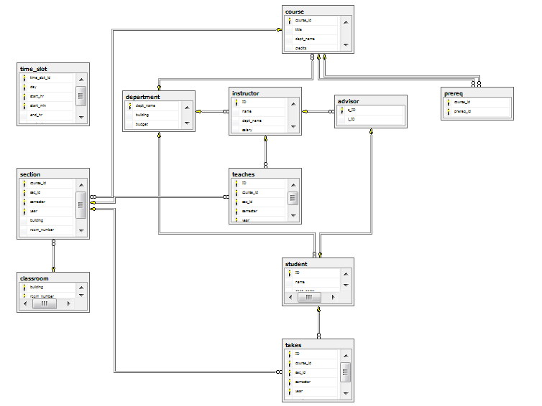

* Mô tả chi tiết bảng cơ sở dữ liệu: Xem ở file excel